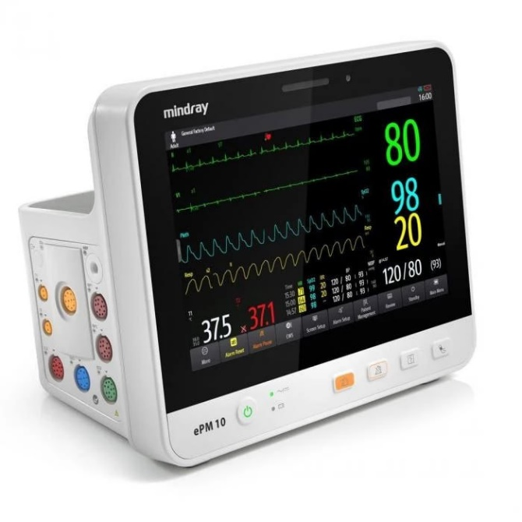
Система мониторинга физиологических показателей ePM 10

- Цветной сенсорный дисплей 10.1",
- Встроенные измерительные модули: ЭКГ/дых., температуры, НИАД, пульсоксиметрии Mindray
- Встроенная карта памяти 2G,
- Аккумуляторная батарея (2600мАч)
- Клинические приложения оценки состояния пациента по шкале Глазго
- Шкала раннего предупреждения ухудшения состояния пациента (EWS)
- Отчет ЭКГ за 24 часа

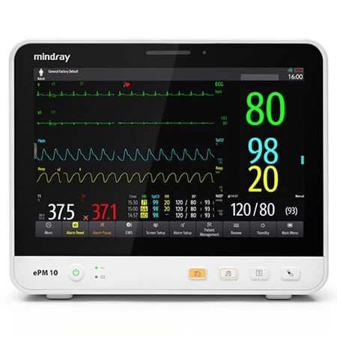

Набор принадлежностей

Принадлежности для ЭКГ
- Магистральный кабель ЭКГ: 3/5 отведений (взр/дет), с защитой от дефибрилляции, провод ЭКГ на 5 отведений, взрослый, тип защелка, ЭКГ электроды: взр, 5 шт., INTCO

Принадлежности для НИАД
- Трубка для неинвазивного измерения давления, манжета CM1203, взр (25–35 см)

Принадлежности для SpO2
- Набор для Mindray датчик пульсоксиметрический, взрослый, напалечный, 512E (для пациентов более 30 кг), кабель SpO2 (2,5м)

Принадлежности для температуры
- MR403B Датчик температуры, многоразовый (взрослый, накожный, 3,6 м)

